Фестиваль исследовательских проектов и творческих работ обучающихся
3-4 классов муниципальных общеобразовательных учреждений
Петрозаводского городского округа
«Мои первые открытия»

Пиратские корабли

Автор:
Лагунов Кирилл,
учащийся 3-г класса
МОУ «Средняя школа № 46»

Руководитель:
Филимонова Ольга Васильевна,
учитель начальных классов,
МОУ «Средняя школа № 46»

Петрозаводск, 2013

Оглавление

Глава 1. Пираты. 4
1.2 Кто такие пираты. 5
Глава 2. Сравнение пиратского и торгового судов 6
2.1 Общая характеристика торгового и пиратского судов 6
2.2 Оснащение судов 7
2.3 Загруженность кораблей 7
2.4 Человеческий фактор 8
Заключение 9
Список используемой литературы: 10

Введение

Сейчас в СМИ все чаще появляются сводки о захвате пиратскими кораблями мирных судов. Почему так происходит? Кто такие пираты?
Мы с мамой посмотрели фильм «Пираты Карибского моря», но это не дало ответы на мои вопросы.
Потом я увидел в магазине журнал, в котором предлагалось собрать модель корабля «Черная Жемчужина» из этого фильма. Мы с мамой решили покупать журналы и собирать корабль. Постепенно, из журналов, из книг, из фильмов я узнавал все больше и больше о пиратах, об их кораблях, о торговых и военных судах 17-18 веков.
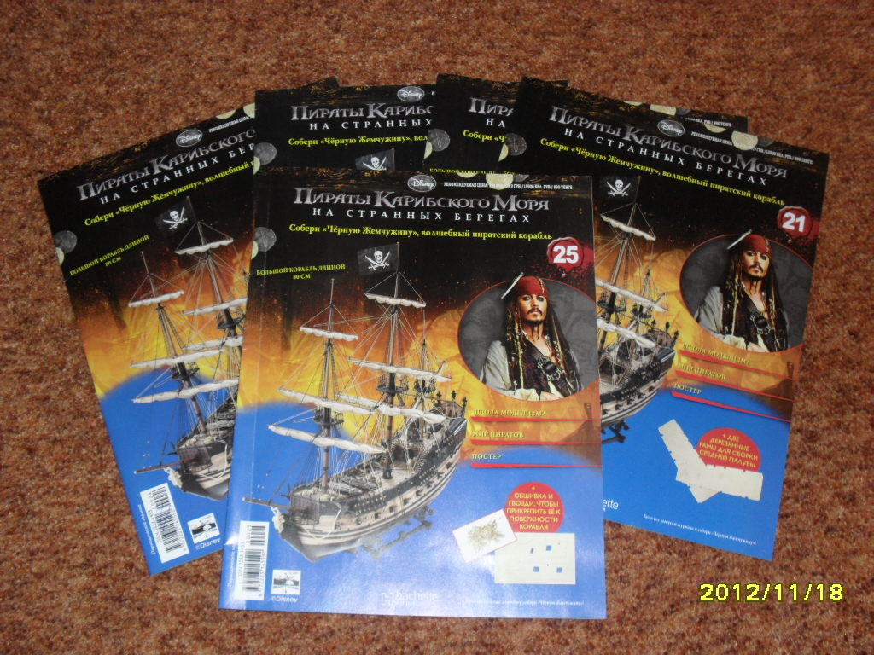
Но я никак не мог понять, как небольшие пиратские корабли, могли захватить оснащенные торговые суда, превосходящие их по размерам. Я решил сравнить торговые и пиратские корабли, проанализировать действия людей во время нападения пиратов.

Цель моего исследования: выяснить, почему даже небольшой пиратский корабль мог захватить торговое судно.
Задачи исследования:
- Изучить литературу по данной теме
- Провести опрос учащихся разных возрастов по данной теме
- Провести сравнительный анализ пиратского корабля и торгового судна
- Сделать выводы
Чтобы прояснить ситуацию, я изучал литературу, искал информацию в Интернете, беседовали с одноклассниками, ребятами из старших классов, родителями.
Гипотеза исследования: предположим, что пиратские корабли были лучше, чем торговые суда.
Объект исследования: оснащение кораблей пиратского и торгового назначения.
Предмет исследования: пиратский корабль, торговый корабль.

Глава 1. Пираты.
1.1 Что мы знаем о пиратах и пиратских кораблях

Я решил поинтересоваться у ребят, что они знают о пиратах и как к ним относятся. Для этого я предложил ответить им на следующие вопросы:
1. Знаете ли вы, что означает слово «пират»?
2. Знаете ли вы, какого цвета были первые пиратские флаги?
3. Строили ли пираты себе корабли?
4. Оснащение пиратского корабля было гораздо лучше, чем торгового судна?
5. Пираты были более опытными в сражениях?
6. Хотели ли бы вы стать пиратом?

Результаты меня поразили. Оказывается, совсем не зная о жизни пиратов, многие хотят ими стать. Я решил поделиться своими знаниями с ребятами и рассказать, о самих пиратах, о пиратских кораблях, о том, как пиратам удавалось захватывать другие корабли.

№п\п  вопросы |  | Учащиеся 3-го класса (10 чел.) |  | Учащиеся 7-го класса (10 человек)
 |  | да | нет | да | нет
1 | Знаете ли вы, что означает слово «пират»? | - | 10 | - | 10
2 | Знаете ли вы, какого цвета были первые пиратские флаги? | - | 10 | - | 10
3 | Строили ли пираты себе корабли? | 2 | 8 | 3 | 7
4 | Оснащение пиратского корабля было гораздо лучше, чем торгового судна? | 6 | 4 | 7 | 3
5 | Пираты были более опытными в сражениях? | 8 | 2 | 9 | 1
6 | Хотели ли бы вы стать пиратом? | 5 | 5 | 4 | 6

1.2 Кто такие пираты.

В переводе слово «пират» означает «пытающий счастье», джентльмен удачи. Разбой, грабеж и насилие – вот чем пираты занимались на морских просторах, обеспечивая своё существование.
Существовало и понятие «корсары». Эти два понятия следует различать. Корсары - в переводе «вольный добытчик», всегда имели особую разрешительную грамоту. Отсутствие этой грамоты делало их обычными пиратами.

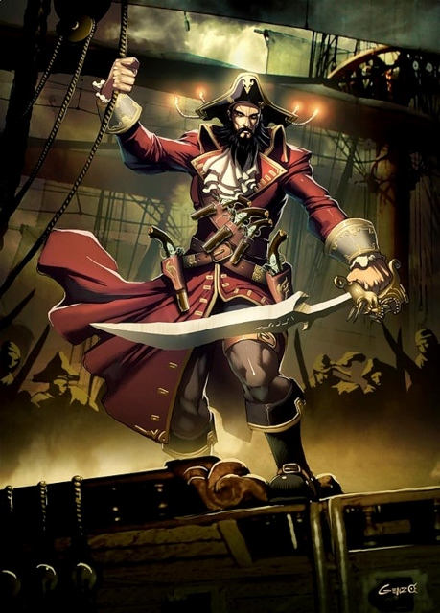
В XVI-XVII веках пиратов всегда казнили публично. По британским морским законам человека, которого поймали на пиратстве, должны были казнить в течение 10 дней со дня вынесения приговора. А в день казни заключенный в обязательном порядке должен был встретиться со священником для того, чтобы раскаяться. Иногда это осуществлялось с целью получения выкупа за приговоренного. Если ни раскаяния, ни выкупа не было, пирата заключали в кандалы, а потом торжественно проводили через весь город. Священник следовал рядом с осужденным. На месте казни он долго читал проповедь о вреде пиратства. После этого зачитывалось обвинение и приговоренного казнили.
Пиратский флаг. Идея ходить под собственным флагом была довольно опасной. Флаг поднимали прямо перед атакой корабля, чтобы навести еще больший ужас на членов команды. Первоначально пиратский флаг был кроваво-красного цвета. На нем часто изображали символы смерти: скелет, череп. Именно от этого цвета происходит само название флага «веселый Роджер», что в переводе значит «красный, красивый». Со временем, цвет поменялся на черный, а название флага стали связывать с веселой ухмылкой черепа на нем.
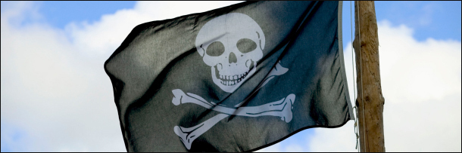
Иногда к черному флагу добавляли красный флаг, который говорил: время истекло - мы тебя атакуем, и в случае сопротивления не стоит рассчитывать на пощаду со стороны нападавших.

Глава 2. Сравнение пиратского и торгового судов

2.1 Общая характеристика торгового и пиратского судов

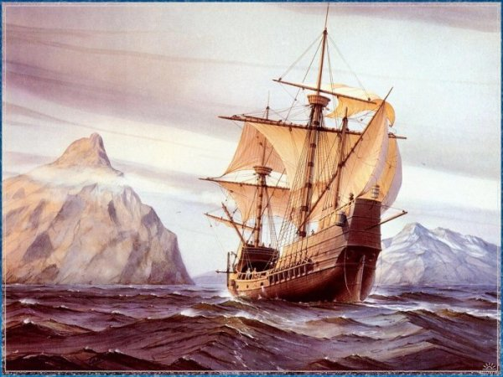
- Характеристика торгового судна
Торговые суда состояли на службе у государства. Их задачей была перевозка казенного груза и защита его от пиратов. Они относились к классу больших морских кораблей. Имели две или три палубы, пять мачт с большим количеством парусов. Торговые суда вооружались тяжелыми пушками, и тем самым почти не отличались по виду от военных кораблей. На некоторых судах пушек было до сорока штук. Таким образом, они могли ввести в заблуждение пиратов, которые предпочитали нападать на торговые суда. Корпус корабля обшивался тонкими свинцовыми пластинами. Так он меньше обрастал водорослями, которые замедляли ход корабля. При сильном попутном ветре в обычных условиях он шел хорошо. Очень часто торговые суда сильно перегружали и, несмотря на все свои мачты и паруса, оно тяжело утюжило воду. Перегруженные корабли очень часто становились жертвами внезапных ураганов.

- Характеристика пиратского судна
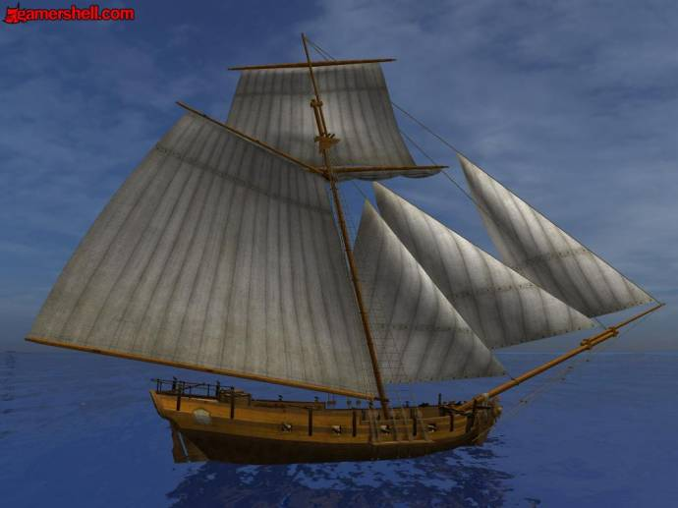
Пираты предпочитали быстроходные, очень подвижные корабли, небольшие по размерам. Их корабли отличались маневренностью, которая была необходима для удачного исхода боя. На борту имелось до пяти пушек. Такие суденышки были до отказа забиты людьми. В походе, где добычу предполагалось брать на абордаж, требовалось максимум народа, каждая пара рук была на счету. Запас питьевой воды и еды на пиратском судне был не большой. Если долгое время пиратам никто не попадался на пути, они затягивали потуже пояса, урезали до крайности еду, а воду выдавали чуть ли не по глоткам. После боя, в случае победы пиратов, захваченное судно становилось собственностью предводителя похода. Не каждый пират мог похвастаться тем, что ходил на таком мощном корабле, как галион или каравелла. Но все таки история знает случаи, когда пираты захватывали серьезные корабли, становились их хозяевами и наводили ужас на всю округу на суше и на море. Вывод - любое судно, торговое или военное, в любой момент могло стать пиратским.

2.2 Оснащение судов

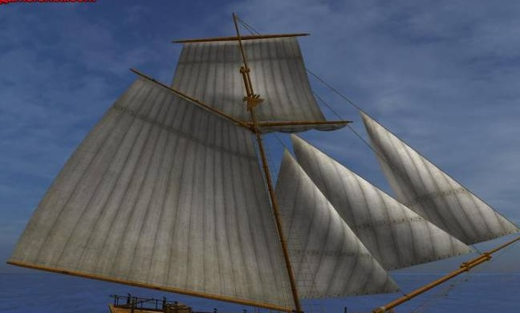
Паруса. На пиратских судёнышках как правило одна мачта с одним парусом. Но, если судно было большое, могло быть до трех мачт и до десятка парусов, как у торговых и военных кораблей.
Вооружение. Пиратские корабли несли до пяти пушек на борту. Вооружение торгового галеона могло насчитывать до сорока пушек на борту.

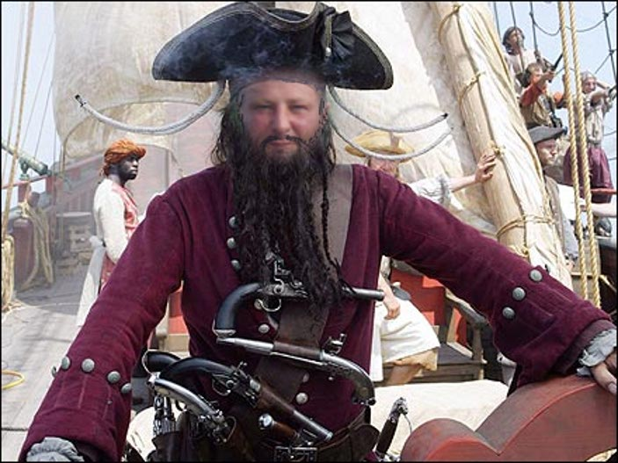
Экипировка. На пиратском корабле люди были вооружены, как говорится « до зубов». Их вооружение составляли длинные ружья, пистолеты, сабли и кинжалы.
На торговых судах вооружены были только военные. Пассажиры были безоружны.

2.3 Загруженность кораблей
Была и другая причина, по которой торговые суда проигрывали пиратам в сражениях. Как уже говорилось ранее, торговые суда перевозили большое количество грузов и пассажиров. Для пушек и мачтового оборудования нужна была обслуживающая команда. Для всех людей на борту нужен был запас еды и воды. Кроме того нужны были запасные детали, на случай повреждения судна. Все это требовало места на корабле. Экипаж, во главе с капитаном, шел на риск и снимал часть пушек с корабля, увеличивая его грузоподъемность. Таким образом, команда рассчитывала на остаток орудий и на удачу. Торговые суда должны были двигаться только караваном, то есть по нескольку штук. Со временем в пути их стал охранять военный конвой. Собственное вооружение сильно уменьшилось, сократилось число артиллеристов и матросов, что позволило уменьшить запасы продовольствия и увеличить площади под груз. Так со временем, флот окончательно разделился на торговый и военный.

2.4 Человеческий фактор
Но все-таки, история знает таких отчаянных капитанов, наводивших страх на корабли и города. Не раз и не два могучие галеоны сдавались им в открытом море без боя, завороженные страхом перед пиратами.
В истории были случаи, когда пиратов просто недооценивали и тем самым совершали роковую ошибку. Пираты, на своем суденышке, крейсировали по морю и заметили галеон. Приближаясь к кораблю, становилось понятно, что этот кусок им не по зубам. Четыре мачты, пузатый корпус, а главное многочисленные пушки, действовали отрезвляюще. Матросы на палубе галеона нисколько не обеспокоились появлением крохотного, неказистого суденышка, козявкой прилепившегося к борту галеона. Затем все произошло очень быстро. На борта корабля набрасываются «кошки», нападающие мгновенно оказываются на палубе. Матросы перебиты, капитан взят в плен, так же захвачен пороховой погреб. Оказалось, что этот галеон не обычный корабль, а капитана флота (флагман), доверху набитый богатствами и провизией, имеющий пятьдесят четыре пушки. Пираты были вне себя от радости. Вот так, недооценив пиратов, самый главный военный корабль был взят без боя.

Заключение

Проводя исследование, я узнал, что не всегда от оснащения кораблей зависит победа в битвах. Зачастую пиратские корабли были гораздо менее оснащены и вооружены, чем торговые суда. Огромную роль в победе играет человеческий фактор и неожиданность нападения. В пираты шли отчаянные, сильные и храбрые люди. Все лишения, предвкушение сытой жизни и жажда наживы давали пиратам дополнительные силы. Выбор у них был не велик. Если они сами не отнимут богатства, останутся в своем нищем и голодном положении. Немаловажным фактором является и то, что пираты часто в сражениях прибегали к хитрости. Безжалостность и кровожадность вместе с хитростью и быстротой действий давали большое количество побед пиратов над торговыми судами.
На первый взгляд, кажется, что пираты вели свободную, счастливую жизнь, полную приключений и романтики. Но при подробном рассмотрении мы видим, что эти люди терпят множество лишений, постоянно рискуют жизнью ради того, чтобы день другой пожить в достатке, а потом опять упасть в нищету, грязь и голод. Их жизнь ничего не стоит. Их могут убить или покалечить при взятии очередного корабля. Не надо забывать, что пиратство – это морской разбой. Перед законом эти люди преступники. Наказание за пиратство – виселица. Вся их недолгая жизнь связана с убийствами, грабежами, разбоем. Кровь, голод, боль, риск - вот истинная жизнь пиратов. Наградой за все это был очередной корабль, взятый в плен. Вырученные за разбой деньги на какое-то время скрашивали все невзгоды, но они заканчивались и пираты возвращались в прежнее состояние. Я бы не хотел стать пиратом, и, думаю, после моего рассказа и другие ребята тоже не захотят. Считаю, что лучше зарабатывать своим умом и трудом.

Список используемой литературы:

- Блон Ж. «Великий час океанов». Т.1. Флибустьерское море; Средиземное море; Индийский океан/ Пер. с фр. А.М. Григорьева – М.: Славянка, 1993.- 543с.: ил.
Информационные ресурсы:
- Ru.wikipedia.org/wiki/
- Images.yandex.ru.
- Sailhistory.ru/index.php
- Info-pirat.ru/pirati/fakty-i-legendy/nakazaniy/.
- Forums,corsairs-harbour.ru.

Блон Ж. «Великий час океанов». Т.1. Флибустьерское море; Средиземное море; Индийский океан/ Пер. с фр. А.М. Григорьева – М.: Славянка, 1993.С 26.
Блон Ж. «Великий час океанов». Т.1. Флибустьерское море; Средиземное море; Индийский океан/ Пер. с фр. А.М. Григорьева – М.: Славянка, 1993.С 27.

